Областной этап конкурса игры и игровых программ
«МАСТЕР ПОЗИТИВА»

Номинация:
«Мир игры»

Методическая разработка
«Мастер – класс по прыжкам в резиночки»

Автор:
Кузякина Татьяна Александровна,
Старшая вожатая ФГКОУ СОШ№167
г. Брянск -18, пр. Ленина,
ФГКОУ СОШ №167,
тел. 8-920-602-88-79

2014 год
Введение
Цель: повышение профессиональной компетенции педагогов в вопросе стимулирования двигательной активности детей путем использования игры в резиночку в ходе организации и проведения досуговой деятельности.
Задачи:
образовательная – познакомить детей с правилами игры и техникой игры в резиночки, ознакомление с влиянием игр с резинкой на физическое развитие и организм человека;
развивающая – развитие координации, выносливости, прыгучести, воображения у детей, раскрытие внутреннего потенциала каждого ребенка путем создания условий для индивидуальной и коллективной деятельности. Обучение технике прыжков через резинку, как одной из форм досуговой деятельности членов детских организаций;
воспитывающая – создание положительного эмоционального климата у детей в процессе участия в мероприятии.
Форма – спортивные состязания.
Вид: командная, индивидуальная игра.
Возраст детей- 8- 15 лет.
Инвентарь: обыкновенная резинка длиной 2-3 метра.
Место проведения: спортзал, фойе школы, открытая площадка.
Минимальное количество игроков: 3-4 человека. Участвуют минимум три человека (Двое натягивают на ноги, третий прыгает).
Актуальность
Во времена моего детства, а оно пришлось на 70-е годы, мы с подружками по двору и одноклассницами в свободное от уроков время, особенно в летние каникулы, прыгали во дворе в резиночки. Ни одна игра во дворе не пользовалась такой популярностью у девчонок и даже мальчишек, как резиночки!
Как вспомню, сколько ботинок и туфель мы стерли! На разбитые коленки и ссадины никто внимания не обращал. Азарт и дух соревновательности, соперничества прежде всего! Прыгали день напролет в любом удобном и не очень месте – школьном коридоре во время перемены, площадке во дворе, на любом более – менее ровном участке земли перед домом, с перерывами на обед, на просмотр любимых мультфильмов «Ну, погоди!», фильмов для детей « Бронзовая птица», «Приключения Электроника». Расходились по домам, когда смеркалось. И были всегда на виду у родителей!
Вот и мне сейчас, в век зависимости от компьютера, малоподвижного образа жизни школьников, захотелось научить своих воспитанников, членов детских организаций, этой игре.
Игра с первого раза вызвала живой интерес у детей. Прыгали сначала на переменах, а потом и после уроков, в группе продленного дня. Определились те девчонки, у которых получалось лучше прыгать. Для них провели соревнования – отборочный тур. А финал по прыжкам в резиночки состоится весной, на школьном дворе, вместе с приглашенными зрителями: одноклассниками, учителями, родителями.
Содержание
Правила игры в резиночки: Два игрока становятся «в резиночку». Один игрок прыгает (выполняет ряд упражнений) – по очереди на всех уровнях. У нас их было 3-4.Все упражнения выполнялись сначала на первом уровне, затем на2, 3 и так далее.
Если играют втроем : то как только прыгающий ошибается ( называется «пропал»), сбивается, цепляется за резиночку, наступает на резиночку ошибочно и т.д., то в прыгать начинает другой игрок с того места, где сбился. Верхом совершенства считалось доиграть ( допрыгать) с начала, с 1-го уровня и до последнего по договоренности.
Если игра идет вчетвером, когда игрок сбился, его может выручить партнер по команде. Когда и он сбивается, пары меняются местами (сбившаяся команда становится «в резиночку»). Продолжают прыгать команды с того места, где они сбились последний раз.
Уровни игры в резиночку
1 уровень – резиночка находится на уровне щиколоток держащих;
2 уровень – резиночка находится на уровне середины икры;
3 уровень – резиночка находится на уровне колен;
4 уровень – резиночка находится на уровне пояса.
Список выполняемых упражнений
1 упражнение – прыжок вовнутрь резинки, ноги в прыжке разводим и ставим на параллельные линии резинки, скручиваем ее и выпрыгиваем за пределы резинки.
0.Исходное положение | 1. Прыжок вовнутрь
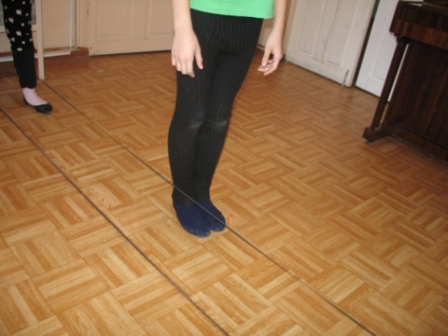 | 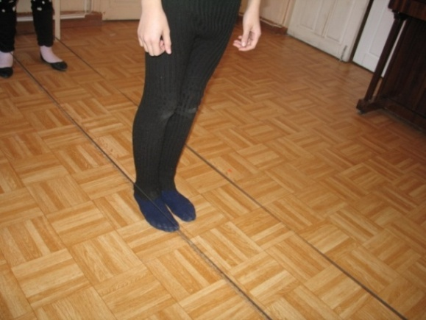
2. Прыжок на резинку | 3. Прыжок за резинку
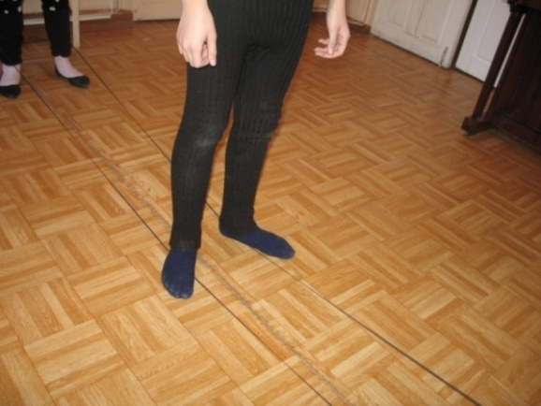 | 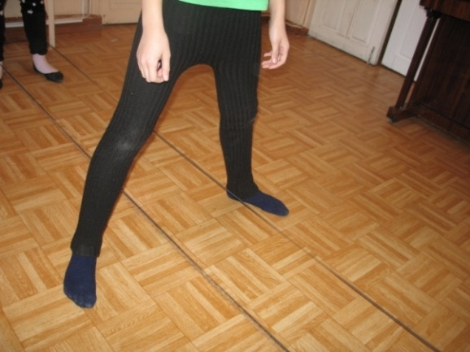
5. Скручивание | 6. Прыжок за резинку
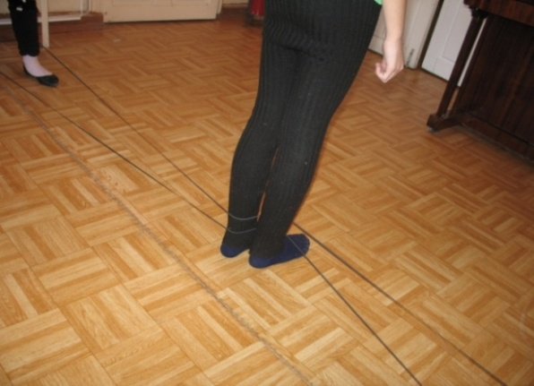 | 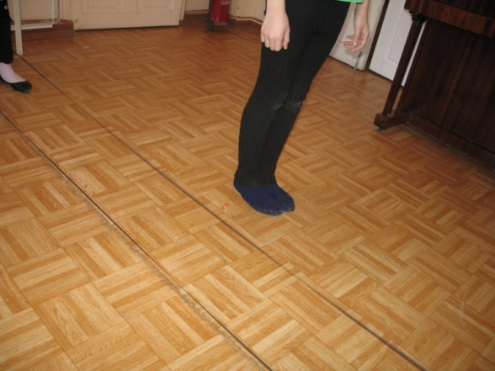

2 упражнение – прыгаем двумя ногами сразу за вторую резинку, зацепив первую, и выпрыгиваем из нее.
- Исходное положение | - Прыжок за вторую резинку, зацепив первую
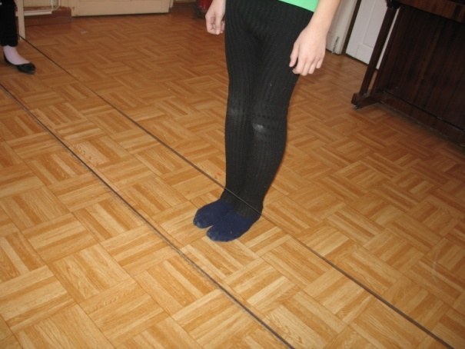 | 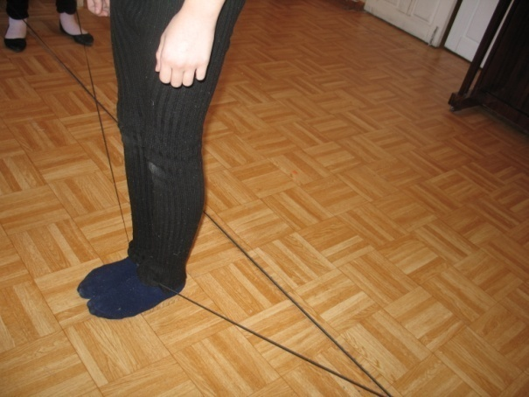
- Прыжок из резинки
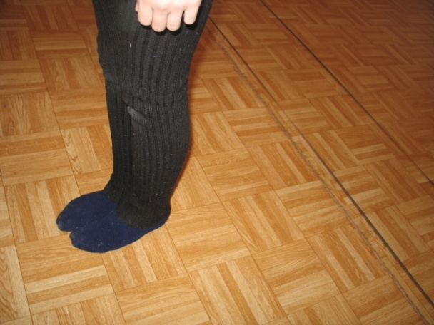

3 упражнение – прыгаем двумя ногами сразу за вторую резинку, зацепив первую. Правой ногой оттягиваем ближнюю к себе резинку и наступаем на нее ногой. Левой ногой наступаем на эту же резинку. Подпрыгиваем и становимся на ближнюю к себе резинку. Возвращаемся в исходное положение.
 | 3.
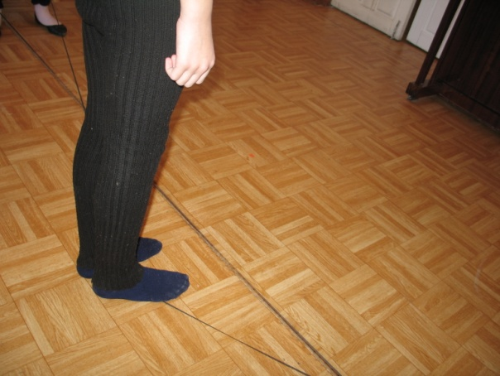 | 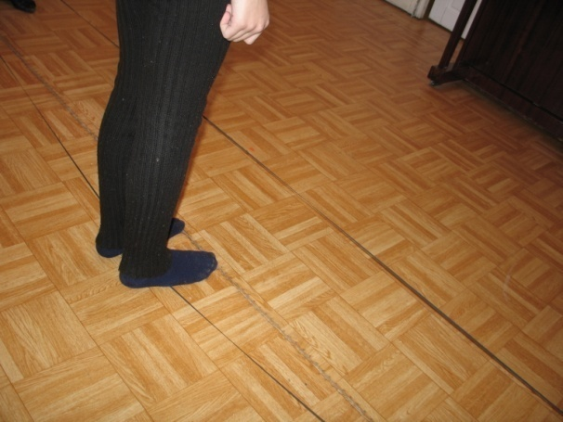
4.
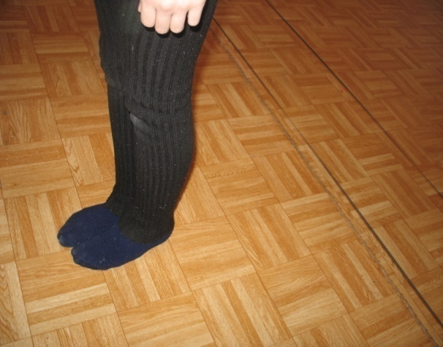

4 упражнение – прыгаем двумя ногами сразу за вторую резинку, зацепив первую, получаем перекрест, внутри которого стоим. Поворачиваемся лицом к одному из играющих, подпрыгиваем и становимся внутри резинок ближе к игроку.
0. | 1.
3. | 4.
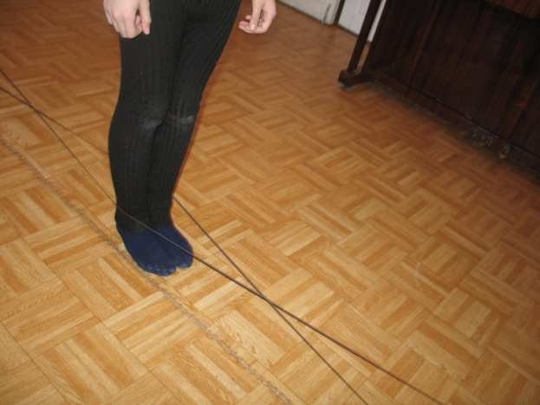 | 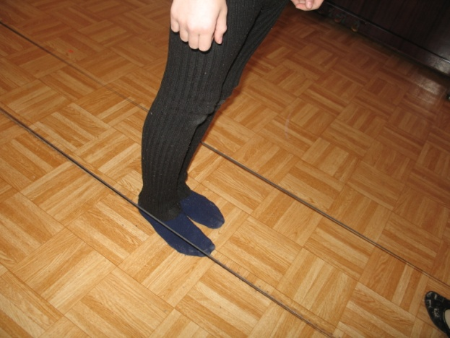
5.
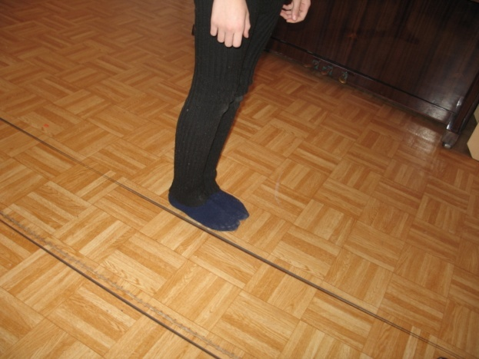

Вывод: игра в резиночки развивает навыки коллективного поведения, коммуникативные способности детей и родителей, развивает умение найти себя в новой обстановке, создает эмоционально – ценностное сближение школьников разных возрастных групп.

В резиночки играют с удовольствием все дети: и мальчики, и девочки. 